Tvorba žádanek na služby
V tomto manuálu je popsán postup tvorby žádanek na provedení služby oddělením správy budov – údržbou ZVIT, které budou odesílány programem QI od února 2011.
Žádanky na oddělení správy budov – údržbu ZVIT
Ve formuláři Tvorba žádanky zadejte řadu žádanek, požadované datum dodání a zkratku interního dodavatele NASSB:
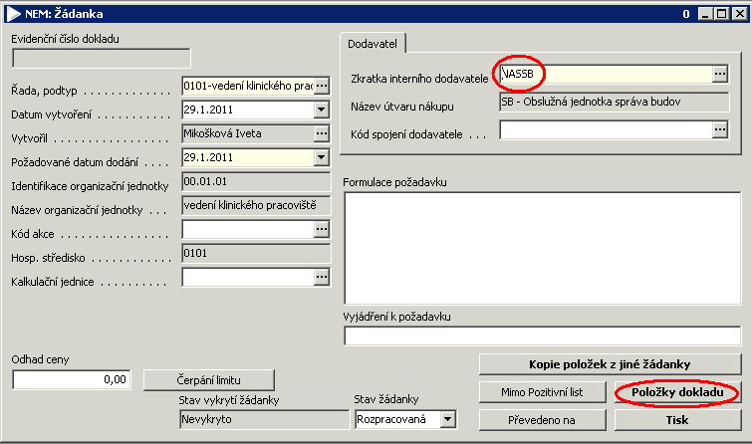
V hlavičce žádanek na oddělení hlavního energetika uveďte zkratku interního dodavatele NASEN.

Do formulace požadavku u všech žádanek na služby je nutno uvést kontaktní telefonní číslo.
Po stisknutí tlačítka Položky dokladu se zobrazí formulář Položky žádanky, ve kterém stiskněte tlačítko Požadavek na službu:
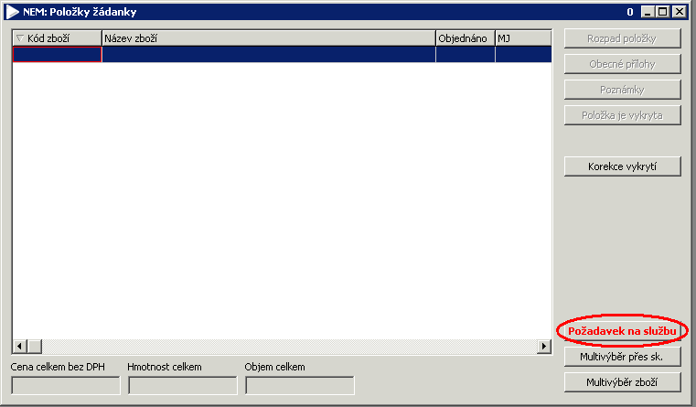
Zobrazí se formulář, ve kterém vyberte kód služby např. SSB001:
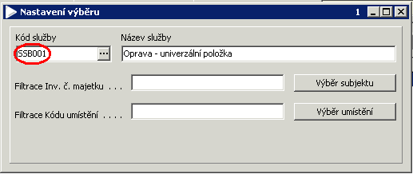
Název služby Oprava – univerzální položka lze vymazat a přepsat na libovolný jiný text:
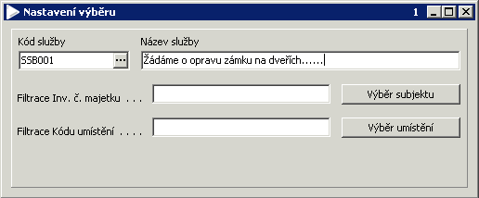

Dále do pole Filtrace Kódu umístění zadejte číslo místnosti, pro kterou službu žádáte nebo ji vyberte ze seznamu zobrazeného po stisknutí tlačítka Výběr umístění:
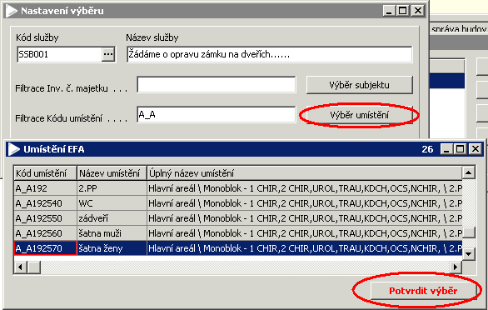
Stisknutím tlačítka Potvrdit výběr se zvolená místnost přenese do položek žádanky, kde můžeme např. doplnit další údaje do pole Zkrácená poznámka:
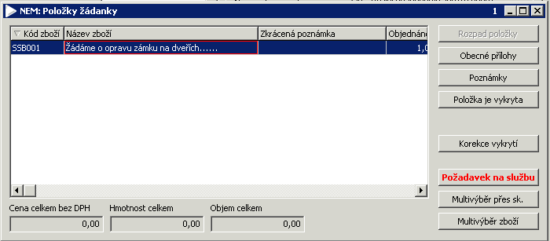

Požadavek na službu týkající se jiné místnosti lze do žádanky přidat opětovným stisknutím tlačítka Požadavek na službu ve formuláři Položky žádanky.

Zpracovala: Mikošková

